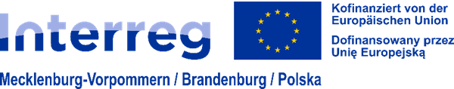
Urząd Marszałkowski Województwa Zachodniopomorskiego
Gabinet Marszałka
Biuro Projektów Promocyjno-Informacyjnych
ul. Piłsudskiego 40, 70-421 Szczecin
e-mail: projekty@wzp.pl

Formularz szacujący kwotę zamówienia
„Produkcja autorskich materiałów filmowych promujących trasę rowerową Berlin-Szczecin-Kołobrzeg”

Dane Wykonawcy:
Nazwa firmy:
Adres siedziby firmy:
Nr tel. kontaktowego:
Imię i nazwisko osoby do kontaktu:
NIP:

Proszę o uzupełnienie poniższej tabeli:
Lp. | Opis | Kwota netto | Kwota brutto
 | Materiał filmowy (dron) – 1 nagranie
 | Materiał filmowy (dron) – za 10 nagań

Pozostałe informacje:
Szacunkowej wyceny należy dokonać wyłącznie na niniejszym wzorze. Podpisany i zeskanowany załącznik należy przesłać drogą elektroniczną (e-mail) do 15.04.2025 r. do godziny 15.00 na adres: projekty@wzp.pl.

Powyższa prośba służy jedynie oszacowaniu wartości przedmiotu zamówienia w celu wyboru właściwej procedury dla przeprowadzenia postępowania o udzielenie zamówienia publicznego.

Złożenie wyceny w odpowiedzi na niniejsze zapytania o wycenę nie stanowi oferty zakupu w rozumieniu przepisów kodeksu cywilnego. Otrzymanie przez Zamawiającego wyceny nie jest równorzędne ze złożeniem przez niego zamówienia i nie stanowi podstawy do roszczenia sobie prawa ze strony Wyceniającego do zawarcia umowy.

..............................................................................................

(data i podpis osoby reprezentującej Wyceniającego)

